ПРОСВЕТИТЕЛЬСКИЙ ПРОЕКТ
«МЫ В ТЕАТРЕ»

учителя начальных классов
ГОУ ЛНР «Успенская гимназия №2»
Зеленской Анны Андреевны
Воспитание ценностного отношения к прекрасному - одно из направлений воспитательной работы в начальной школе. Для нашего класса новым видом искусства стал театр, поэтому и возникло желание создать проект «МЫ в театре»
Цель проекта: формирование эстетических ценностных ориентаций в процессе внеклассной деятельности
Задачи:
- развивать коммуникативную, общекультурную, компетенцию обучающихся;
- совершенствовать творческие наклонности и способности;
- способствовать сплочению ученического и родительского коллективов;
- обеспечить реализацию планируемых образовательных результатов:
Личностные:
1. Развитие мотивации познавательной деятельности;
2. Развитие навыков сотрудничества с учителем, сверстниками, родителями, умение вести диалог.
Метапредметные:
Регулятивные УУД
1.Умение планировать и регулировать свою деятельность;
2.Умение самостоятельно планировать пути достижения целей, осознанно выбирать наиболее эффективные способы решения познавательных задач;
3.Умение соотносить свои действия с планируемыми результатами;
4.Владение основами самоконтроля и самооценки, принятие решений Познавательные УУД
1.Формировать умение собирать, классифицировать, анализировать, сравнивать и обобщать факты и явления;
2. Выявлять причины и следствия рассматриваемых материалов, процессов (работа с информацией, выполнение продуктивных заданий).
Коммуникативные УУД
1.Готовность получать необходимую информацию;
2.Умение организовывать сотрудничество и совместную деятельность с партнёрами;
3.Умение вступать в диалог и участвовать в коллективном обсуждении проблемы, аргументировать свою позицию.

Сроки реализации проекта: сентябрь – декабрь 2019 года.
Участники проекта: обучающиеся 3 класса, родители, учитель.
Вид проекта: внеклассный
Ресурсное обеспечение: справочная литература, медиацентр, компьютер, фото- и ксерокопировальные аппараты, интернет.
Ожидаемые результаты проекта:
1. Формирование эстетических ценностных ориентаций учащихся;
2. Совершенствование коммуникативной, общекультурной, компетенции обучающихся;
3. Сплочение ученического и родительского коллективов.

SWOT-анализ
Внутренние сильные стороны | Внутренние слабые стороны
Высокий интерес к теме проекта | Недостаток материально-технического обеспечения
Достаточный уровень сотрудничества семьи с учителем | Возможное снижение интереса из-за возникших препятствий
Достаточный познавательный потенциал обучающихся
Результативное участие в коллективных творческих делах
Стабильный интерес родителей к делам детей
Внешние возможности | Внешние угрозы
Положительный имидж класса и гимназии | Самоизоляция отдельных родителей
Опыт участия в творческих мероприятиях

Этапы реализации:
1 этап: Подготовка к проекту. Обоснование выбора темы, цели и задач.
Содержание деятельности учеников: обсуждают проблему с учителем, совместно определяют цели и задач.
Функции учителя: рассказывает о задуманном, мотивирует, знакомит с содержанием, помогает в определении цели и задач.
Проблема
Желание осуществить поездку в театр на детский спектакль- толчок к возникновению положительной мотивации в эстетической деятельности по изучению многообразия театров и вопросов, связанных с постановкой театральных произведений.
2 этап: Планирование
Составные части проекта:
1.Поиск материалов о театре, его видах, правилах поведении в театре
2. Коллективный подбор иллюстраций для театрального лото, викторины «Угадай сказку», загадок.
3. Создание коллажа- театральной декорации и героев сказки
4. Коллективное оформление лепбука «Мы в театре»
Содержание деятельности учеников:
Составляют план действий:
-выбирают способы сбора информации;
-формулируют представление о желаемых результатах;
- формируют группы участников проекта;
- формулируют и распределяют задания.
Функции учителя:
-высказывает предположения;
-вносит предложения, предлагает идеи;
- корректирует план и задания.
Способы сбора, обработки информации:
-поиск информации и иллюстраций;
- ознакомление участников проекта с собранной информацией, её анализ, обсуждение, обобщение, сопоставление с известными фактами, выявление всех связей между объектами.
Методы анализа информации:
- выбор оптимального варианта решения проблемы;
-построение алгоритма деятельности;
- пошаговое планирование работы.
Способы презентации результатов:
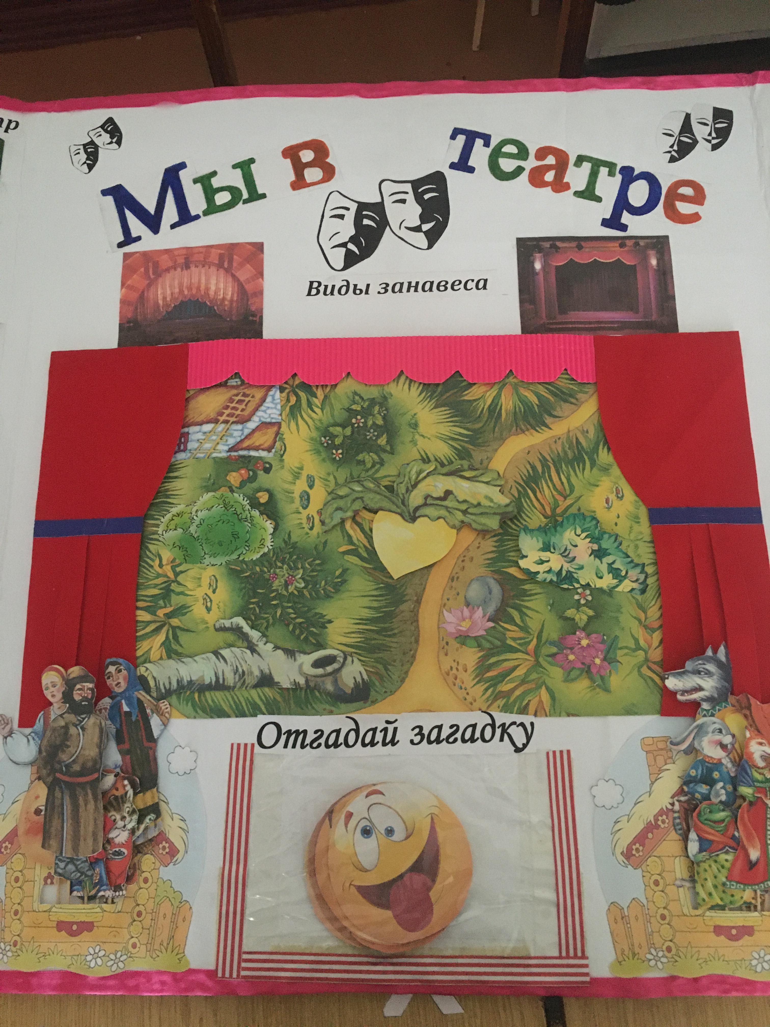 - инсценировка сказок по коллективно созданному лепбуку «Мы в театре»
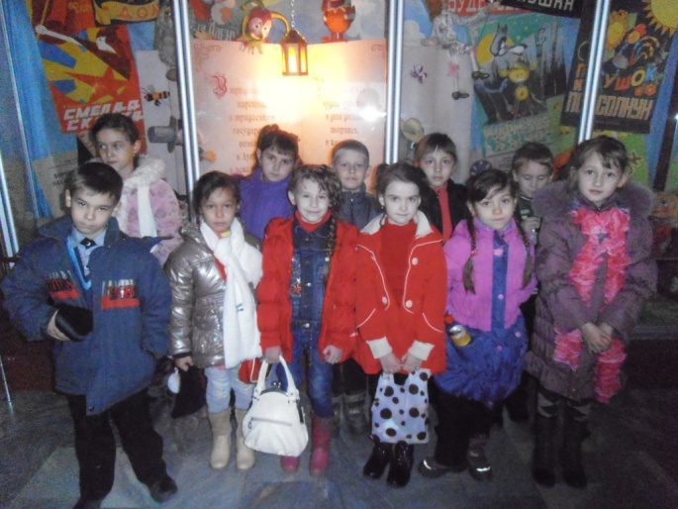

-заочные путешествия в театр
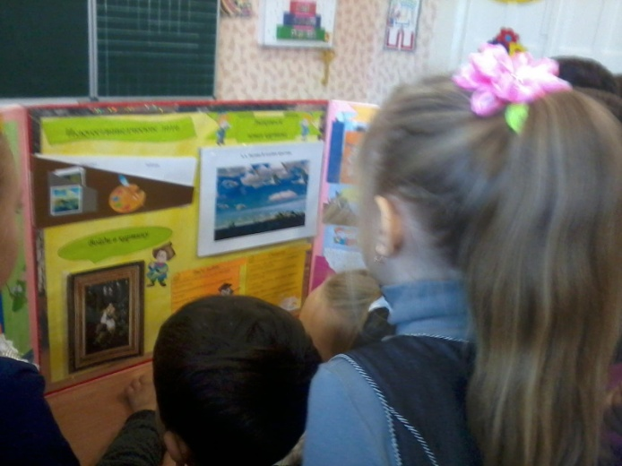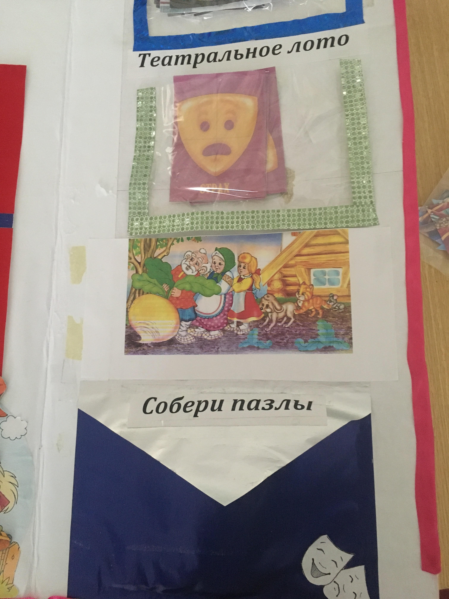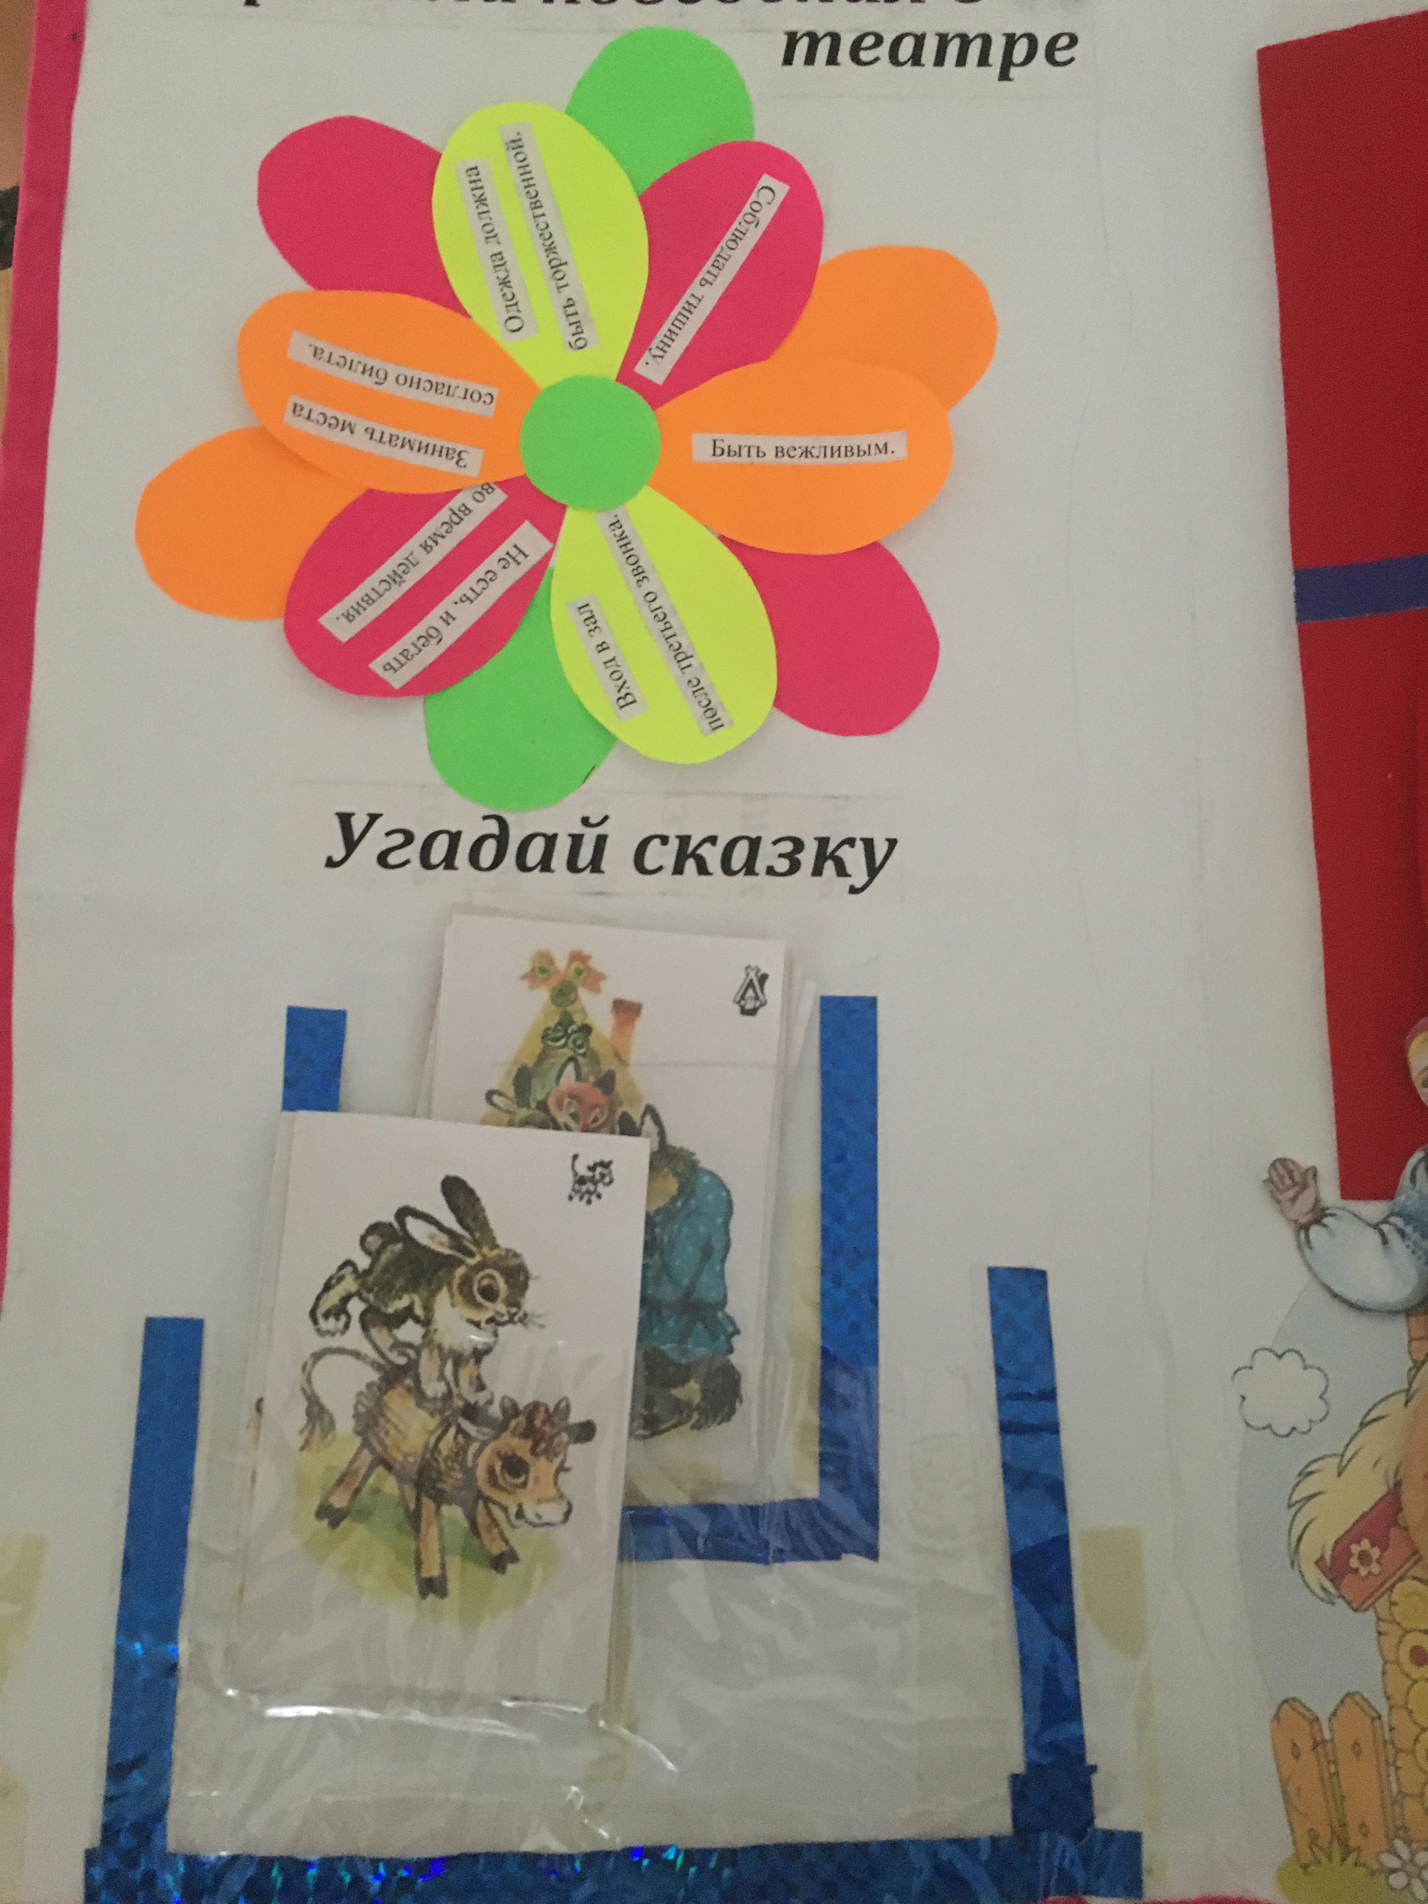
- викторина «Угадай сказку», познавательные игры «Собери пазлы», «Театральное лото», «Отгадай загадку».

Критерии оценивания результата и процесса:
Оценка учителем:
- промежуточных и конечных результатов
- коммуникативных умений
- значимости изготовленного продукта
Оценка приглашенными (администрация, родители, обучающиеся ГПД )
- Умение представить проект
- Значимость проекта
Самооценка:
- Научился
- Личностный вклад
- Удалось (аргументация)
- Что не удалось (аргументация)
- Что можно было сделать иначе.

3 этап: Реализация проекта
Содержание деятельности учеников:
1. Объединение в микрогруппы для выполнения задач микропроектов в составе основного проекта;
2. Сбор, систематизация собранных материалов - составляющих проекта;
3. Подбор иллюстративного материала и музыкального сопровождения;
4. Работа по созданию продукта проекта;
5. Самоанализ своей деятельности.

Функции учителя: наблюдает, советует, обговаривает, корректирует деятельность учащихся.

4 этап: Презентация проекта
Презентация проекта «Мы в театре» осуществлялась в ходе часов общения с искусством с приглашением учеников 2 класса.

5 этап: Оценивание проектной деятельности учащихся
Проект внеклассной направленности оценивается приглашенными (администрация, родители);
- самооценка.

Каждый ученик, который участвовал в проекте, отмечается положительно. Дети должны почувствовать потребность в результатах своей деятельности, получить удовольствие от своего труда и подтвердить желание идти дальше от проекта к проекту.
Проект « Мы в театре » достиг поставленных целей:
В ходе его реализации осуществлялось формирование эстетических ценностных ориентаций: знание о театре и правилах поведении в нем, понимание особенностей труда всех работников театра.
О позитивном влиянии проекта можно судить по результатам опроса: все ребята и их родители отметили развивающее, познавательное и воспитательное значение нашего совместного проекта.
Проект помог нам стать благодарными зрителями театрального спектакля на зимних каникулах. А потом было принято решение - подарить лепбук для учеников ГПД, чтобы они могли тоже подготовить себя к встрече с Мельпоменой.

